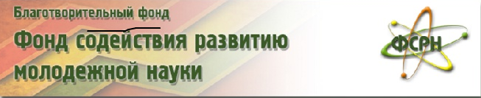
Информационное письмо
городской конкурс научно-исследовательских работ обучающихся общеобразовательных, профессиональных образовательных организаций, образовательных организаций высшего образования, молодых специалистов предприятий и организаций г.о. Сызрань «Молодежная наука – XXI веку»

Приглашаются все желающие принять участие в городском ежегодном конкурсе научно-исследовательских работ.
Сроки и порядок проведения Конкурса:

- заочный этап – подача заявок и работ участниками Конкурса в электронном виде до 10 апреля 2019 года;
объявление результатов заочного этапа Конкурса до 25 апреля 2019 года;
- очный этап - представление конкурсантами, прошедших заочный этап, своих работ в печатном виде на заседание Конкурсной комиссии в день проведения очного этапа. Дата очного этапа определяется организаторами и размещается на сайте Фонда, но не позднее 24 мая 2019 года. Объявление результатов очного этапа проводится на торжественном закрытии Конкурса.

Положение о Конкурсе представлено в приложение.

По всем вопросам обращаться по адресу: 446022 г. Сызрань, Самарская обл., ул. Людиновская, д.23, каб.303, тел.: 8(8464) 99-35-50, факс: 8(8464)99-35-50, e-mail: syzran@sseu.ru (с пометкой «Молодежная наука – XXI веку»).
Координатор конкурса: Ясеницкая Мария Игоревна
Надеемся на Ваше участие!

Приложение.
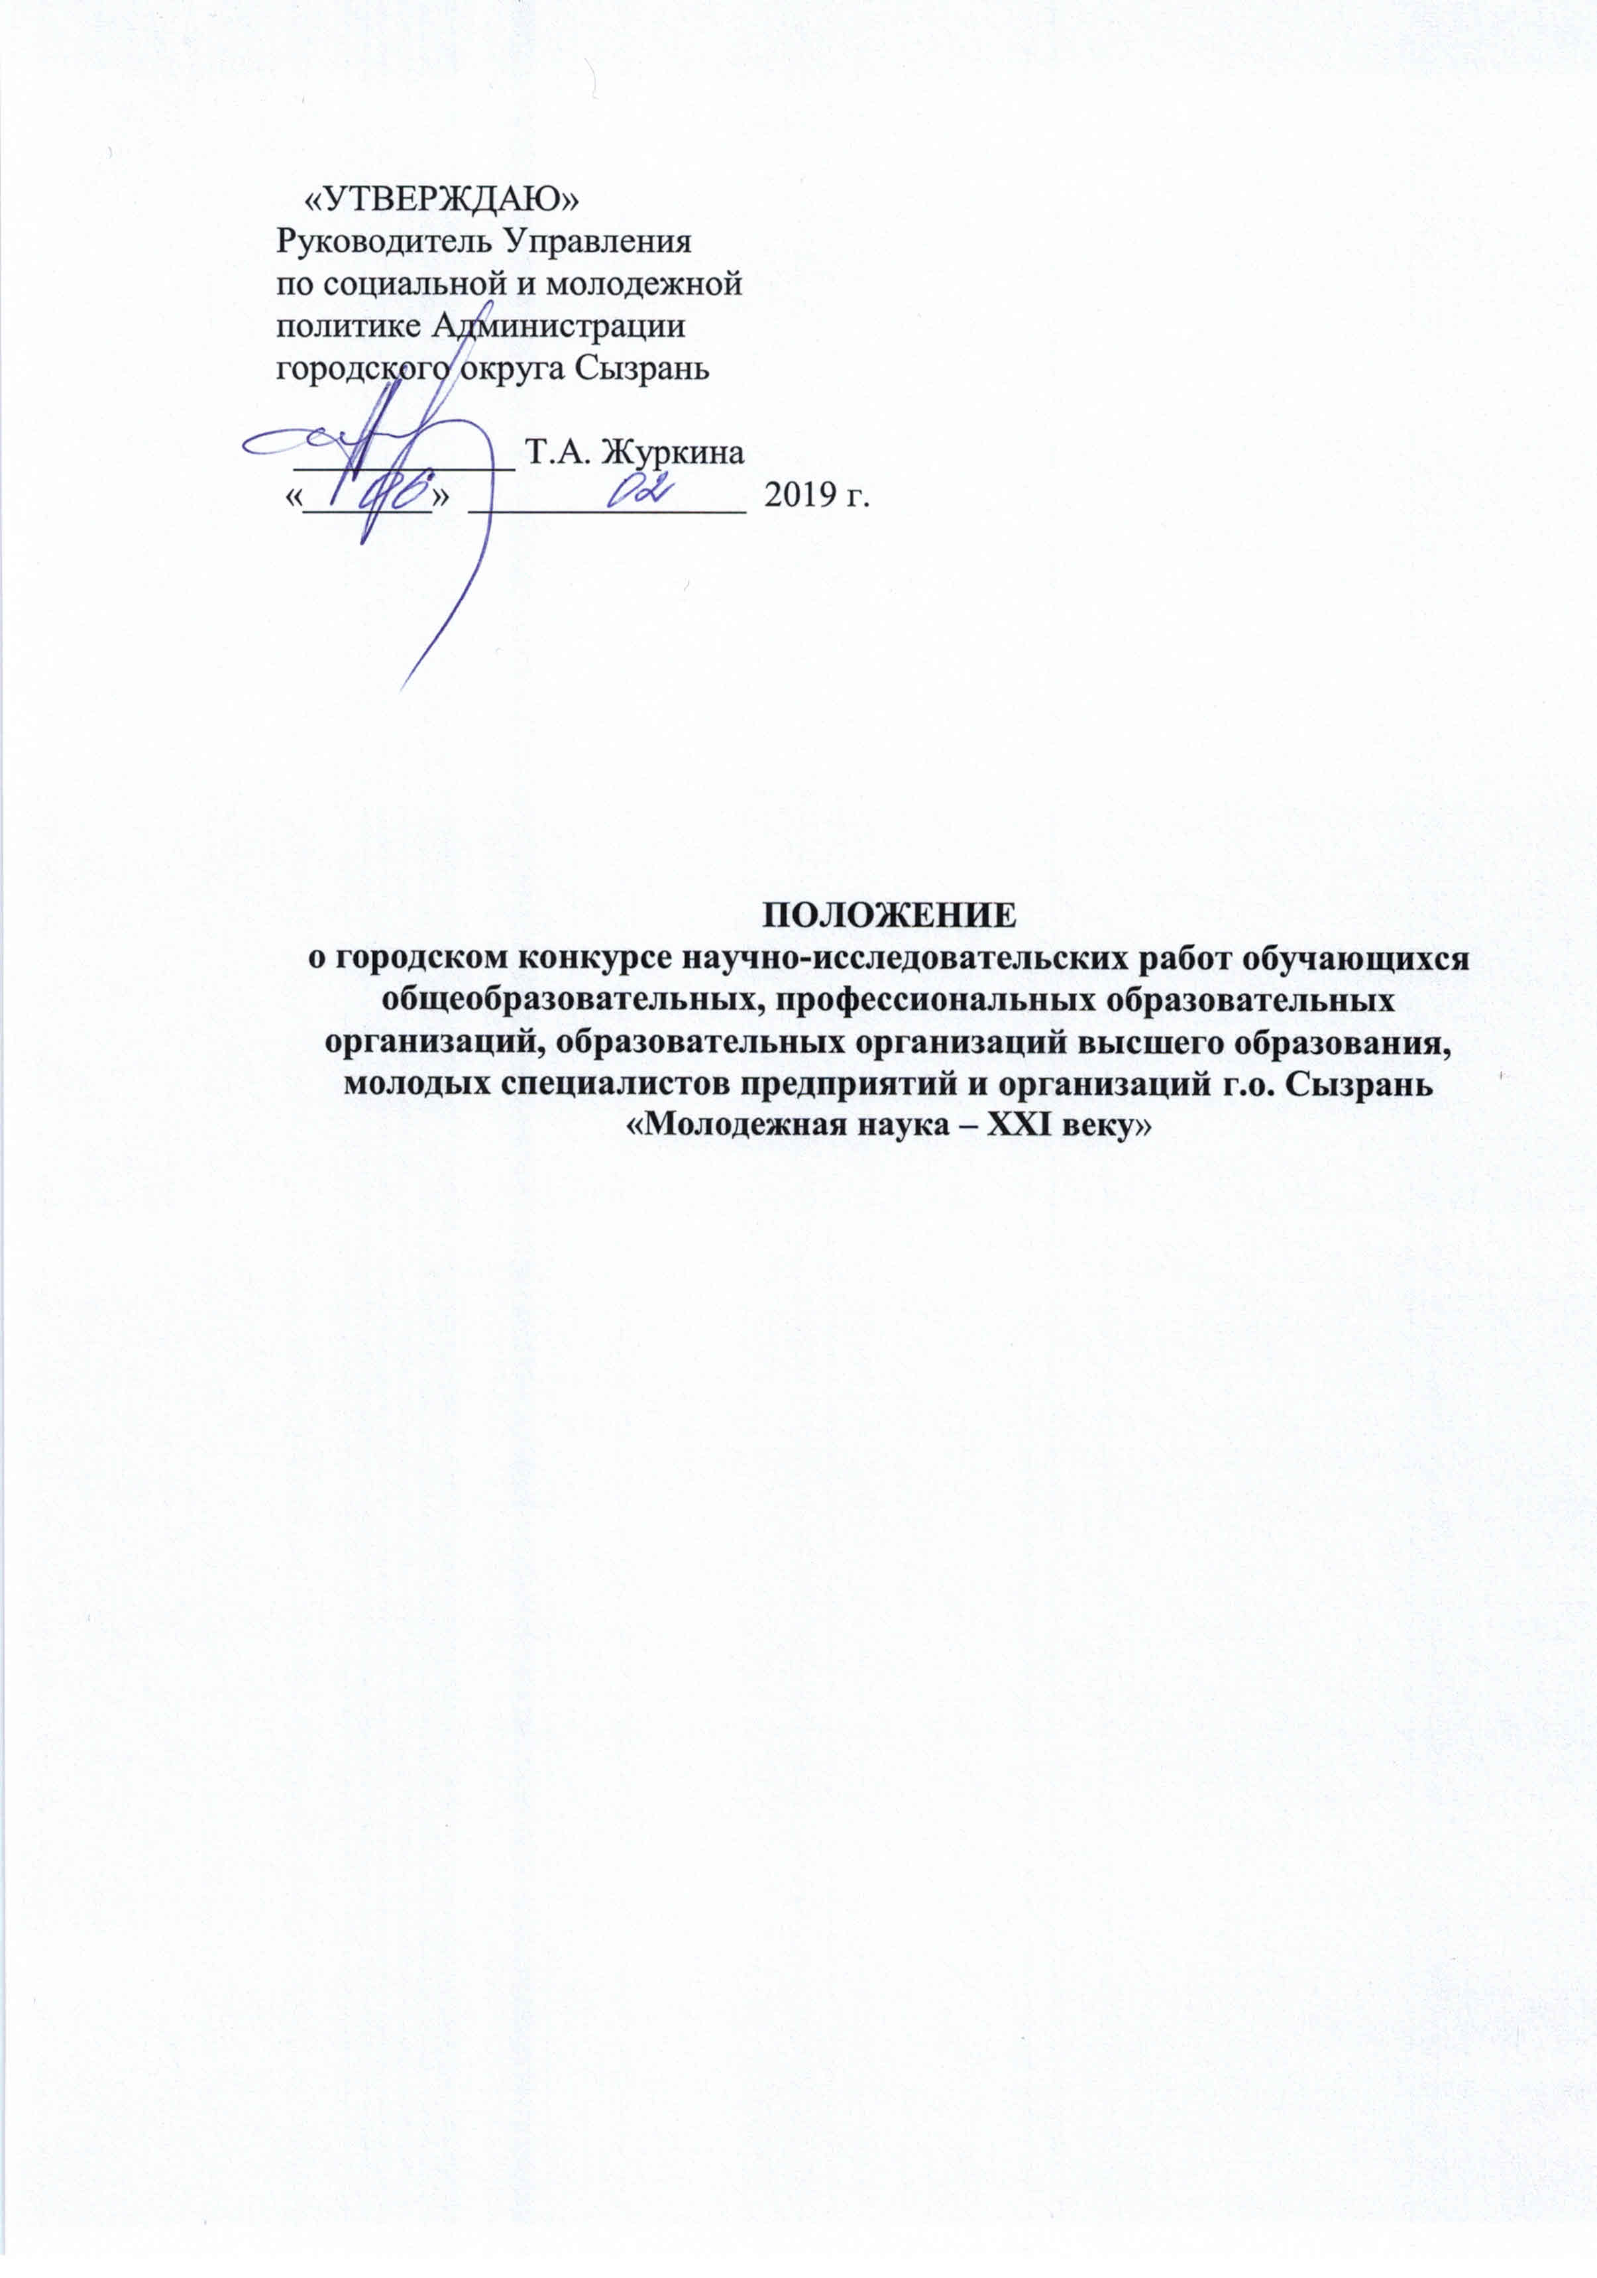

- Общие положения

  - Настоящее Положение определяет порядок организации и проведения на территории городского округа Сызрань городского конкурса научно-исследовательских работ (далее - Конкурс) обучающихся общеобразовательных, профессиональных образовательных организаций, образовательных организаций высшего образования, молодых специалистов предприятий и организаций, а также экспертное обеспечение, правила участия в Конкурсе и порядок определения победителей и призеров.
  - Цель Конкурса: вовлечение молодежи в научно- исследовательскую деятельность; содействие развития творческих способностей, интеллектуального потенциала и социальной активности молодежи.
  - Задачи Конкурса:
- формирование интереса к научному творчеству среди молодежи;
- развитие исследовательских навыков и стремления к творческому использованию знаний в процессе будущей профессиональной деятельности.
- повышение профессионального уровня подготовки молодых специалистов;
- выявление и поддержка одаренных молодых исследователей;
- использование интеллектуального потенциала молодежи для решения актуальных задач, связанных с развитием городского округа Сызрань.
  - Организаторами Конкурса являются Администрация г.о. Сызрань, Управление по социальной и молодежной политике г.о. Сызрань, Сызранский филиал федерального государственного бюджетного образовательного учреждения высшего образования «Самарский государственный экономический университет» и благотворительный фонд «Фонд содействия развитию молодежной науки».
  - Партнерами городского конкурса являются образовательные организации, предприятия и учреждения, коммерческие структуры, общественные объединения, вносящие вклад в организацию и проведение Конкурса.
  - Для общего методического, организационного и информационного обеспечения Конкурса создается оргкомитет Конкурса, состав которого определяется организаторами Конкурса.
  - Сроки и порядок проведения Конкурса:
- заочный этап – подача заявок и работ участниками Конкурса в электронном виде до 10 апреля 2019 года;
объявление результатов заочного этапа Конкурса до 25 апреля 2019 года;
- очный этап - представление конкурсантами, прошедших заочный этап, своих работ в печатном виде на заседание Конкурсной комиссии в день проведения очного этапа. Дата очного этапа определяется организаторами и размещается на сайте Фонда, но не позднее 24 мая 2019 года. Объявление результатов очного этапа проводится на торжественном закрытии Конкурса.
  - Тематическая направленность Конкурса:
1. Естественные и технические науки
2. Гуманитарные и социально-экономические науки
1.9. Научно-исследовательской работой считается труд научного характера, связанный с научным поиском, проведением исследований, экспериментами в целях расширения имеющихся и получения новых знаний, проверки научных гипотез, установления закономерностей, проявляющихся в природе и в обществе, научных обобщениях.

- Условия участия в Конкурсе

  - В Конкурсе могут принимать участие обучающиеся общеобразовательных (с 14 лет), профессиональных образовательных организаций, образовательных организаций высшего образования, молодые специалисты (до 35 лет) предприятий и организаций (далее - участники).
  - Участники на момент проведения Конкурса должны проживать на территории г.о. Сызрань или обучаться по очной/заочной форме в образовательных организациях, работать на предприятиях и в организациях на территории г.о. Сызрань.
  - Участники Конкурса представляют в оргкомитет Конкурса в установленные сроки заявку по образцу, в соответствии с приложением 1, работу в соответствии с требованиями к оформлению научно-исследовательских работ приложением 2 в электронном виде и с предоставлением отчета в сканированном виде на наличие заимствований на почту Благотворительного фонда «Фонд содействия развитию молодежной науки» по адресу: molodezhnaya.nauka.21vek@mail.ru.
  - К участию в Конкурсе принимаются работы, выполненные индивидуально или авторским коллективом в составе не более 3-х человек, соответствующие требованиям, указанным в приложении 2.
  - Представленные на Конкурс научные работы не должны быть аналогичными по содержанию (названию) и одновременно поданными на другие городские, региональные, всероссийские конкурсы работами, либо ранее представленными на конкурсах и занявшими призовые места.
  - Научные работы не рецензируются и не возвращаются. 25 апреля 2019 года объявляются результаты заочного этапа Конкурса (информация размещается на сайтах оргкомитета Конкурса http://www.sseu.ru (раздел «Филиал»)), http://m.vk.com/molodezhnayanauka . Участники, допущенные к очному этапу Конкурса, предоставляют работу на бумажном носителе на заседание Конкурсной комиссии.
  - Работы должны быть проверены на наличие заимствований в бесплатной системе http://www.antiplagiat.ru с предоставлением отчета в сканированном виде. Максимальный процент заимствований для обучающихся общеобразовательных и профессиональных образовательных организаций составляет не более 50%; для обучающихся образовательных организаций высшего образования и молодых специалистов предприятий и организаций составляет не более 40%.
  - Заявки и работы, поступившие в Оргкомитет после указанного срока, к Конкурсу допущены не будут.

- Порядок рассмотрения работ
  - Для определения победителей Конкурса оргкомитетом Конкурса формируется Конкурсная комиссия по каждому научному направлению, состав которой определяется с учетом рекомендаций организаторов и партнеров Конкурса.
  - В состав Конкурсной комиссии должны входить научные работники, преподаватели, руководители и ведущие специалисты предприятий, имеющие большой опыт в научно-исследовательской или производственной деятельности по направлениям, близким темам представленных работ. Конкурсная комиссия может состоять от трех до пяти экспертов.
ВНИМАНИЕ!!! Научные консультанты, чьи работы представлены на конкурс, не могут входить в состав Конкурсной комиссии.
  - Состав Конкурсной комиссии не оглашается до подведения итогов Конкурса.
  - На первом этапе работы передаются экспертам без указания авторства, а для идентификации работ им присваиваются номера.
  - Эксперты оценивают работы по следующим критериям:
- актуальность темы исследования, оригинальность развития мысли (определение степени важности работы для решения конкретной проблемы);
- характеристика объекта, предмета и методов исследования, обоснованность научной новизны;
- полнота, адекватность, актуальность источников, полнота и адекватность их использования;
- практическая значимость исследования;
- последовательность и ясность изложения материала, обоснованность выводов и предложений;
- стилистическая грамотность и жанровое соответствие работы, соответствие нормам современного русского языка, правильность оформления работы;
- творческий характер работы, самостоятельность подхода к исследованию, участие в научных семинарах и конференциях;
- инновационная составляющая, наличие исследований для решения поставленных задач - (возможность практического применения с получением реального экономического эффекта);
- научный задел у руководителя и/или авторов, т.е. дополнительные сведения о научных достижениях по теме работы (подтверждающие документы (сканкопии прилагаются к работе) в соответствии с примечанием в приложении 1).
  - По результатам рассмотрения работы эксперт присваивает ей общую оценку от 0 до 15 баллов. Итоги экспертной оценки оформляются в виде протокола (приложение 3) и передаются в оргкомитет Конкурса. Изменение оценки после приема протокола не допускается.
  - После получения протоколов представители оргкомитета Конкурса проводят обработку результатов и составляют рейтинг работ в соответствии со значениями среднего арифметического оценок всех экспертов. Работы, занявшие первые пять позиций рейтинга (не более!) в заочном этапе, проходят во второй - очный этап конкурса.
  - Второй этап Конкурса проводится очно. Конкурсанты приглашаются на заседание Конкурсной комиссии, где представляют свои работы в рамках очного доклада.
  - Доклад должен сопровождаться иллюстративным материалом (в виде электронной презентации), поясняющим содержание работы. Регламент выступления не более 15 минут, включая ответы на вопросы и обсуждение, в том числе вопросы (не более 2-х) от присутствующих из зала.
  - После окончания очных выступлений в ходе закрытого обсуждения эксперты должны принять коллегиальное решение и определить одну лучшую работу по каждому научному направлению Конкурса, согласно категории участников:
- обучающиеся общеобразовательных и профессиональных образовательных организаций;
- обучающиеся образовательных организаций высшего образования, молодые специалисты предприятий и организаций.
  - Решение Конкурсной комиссии доводится до участников Конкурса на заседании очного этапа конкурса.

- Награждение победителей

  - Призовой фонд Конкурса формируется Организаторами Конкурса с привлечением участия партнеров Конкурса.
  - Авторы работ, прошедших во второй этап Конкурса, награждаются дипломами призеров Конкурса.
  - Победители и научные консультанты Конкурса награждаются дипломами победителя Конкурса, грамотами и ценными призами.
  - Организаторы Конкурса оставляют за собой право учредить специальный приз.

Приложение 1

ЗАЯВКА НА УЧАСТИЕ
в городском конкурсе на лучшую научно-исследовательскую работу

Фамилия*
Имя*
Отчество*
Возраст*
Место работы (учёбы)*
Должность (класс, группа)*
Домашний адрес
Телефон раб./дом./сот.*
E-mail
Тематическое направление
Наиболее значимые научные мероприятия, в которых принимал участие (не позднее 3 лет)
Ф.И. О научного консультанта или научного руководителя ,контактный телефон
При наличии документов, подтверждающих участие в НПК и использование результатов исследования (номер документа, наименование)
Приложить в копиях.

_______ ______________________
Дата Подпись участника

Не возражаю против использования и обработки своих персональных данных Организаторами конкурса в соответствии с федеральным законодательством исключительно в пределах Федерального закона РФ от 27 июля 2006 г. N 152-ФЗ «О персональных данных».
______________________/____________________
Не возражаю против
обработки и
использования своих
персональных данных
(подпись участника)
Не возражаю против
обработки и
использования своих
персональных данных
(подпись участника)
Не возражаю против
обработки и
использования своих
персональных данных
(подпись участника)
Не возражаю против
обработки и
использования своих
персональных данных
(подпись участника)
(подпись) (Ф.И.О.)

Примечание: дополнительные сведения о научных достижениях по теме работы (документы, подтверждающие участие конкурсанта/научного руководителя в НПК, либо сведения об использовании результатов НИР:
- для обучающихся общеобразовательных и профессиональных образовательных организаций; (сертификаты, грамоты, дипломы);
- для обучающихся образовательных организаций высшего образования (грамоты, дипломы, статьи в сборниках НПК, научных изданиях);
- для молодых специалистов предприятий и организаций (грамоты, дипломы, статьи в сборниках НПК, научных изданиях, справку об апробации результатов исследования).

Приложение 2

ТРЕБОВАНИЯ
к оформлению научно-исследовательских работ,
представленных на конкурс

- Научно-исследовательская работа на конкурс представляется в электронном виде в формате Microsoft Word 97-2003 (*.doc) или Rich Text Format (*.rtf) на электронную почту molodezhnaya.nauka.21vek@mail.ru. с обязательном указанием в теме письма «Работа на конкурс на лучшую НИР» и указанием Ф.И.О. участника работы.
- Наличие каких-либо личных данных участника конкурса или идентифицирующих его пометок в тексте научно-исследовательской работы не допускается.
- Объём научно-исследовательской работы — не более 30 страниц формата А4, шрифт Times New Roman размером 14 пт, межстрочный интервал полуторный. Оформление таблиц, формул, рисунков должно соответствовать требованиям стандарта ГОСТ 7.32-2001 «Отчет о научно-исследовательской работе. Структура и оформление» (текст стандарта доступен в интернете).
- Графический материал, используемый в научно-исследовательской работе, может быть выполнен как в черно-белой, так и в цветной гамме.
- В работе обязательно привести ссылки на источники информации. Оформление ссылок – в соответствии с требованиями ГОСТ 7.0.5-2008 «Библиографическая ссылка. Общие требования и правила оформления» (текст стандарта доступен в интернете).
- Структура работы:
- Титульный лист – содержит название (тему) работы, Ф.И.О. автора(ов), научного руководителя полностью, организацию, которую представляет автор(ы);
- Содержание;
- Цель и задачи работы;
- Обоснование актуальности и научной новизны работы;
- Основная часть (структурированная при необходимости на пункты, разделы, параграфы);
- Выводы и результаты исследования;
- Рекомендации по практическому использованию результатов работы (если есть);
Расчет технико-экономических показателей (если есть).

Приложение 3

ПРОТОКОЛ
оценки конкурсных научно-исследовательских работ

Данные эксперта

Ф.И.О.:______________________________________________

Место работы:________________________________________

Должность:___________________________________________
Контактные данные

Номер телефона (сот.)__________________________________
Адрес электронной почты_______________________________

ОЦЕНОЧНЫЙ ЛИСТ

Регистрационный номер работы | Оценка (от 0 до 15 баллов) | Примечания
2018-1
2018-2
2018-3
2018-4
…

Дата Подпись

